禁手详解
参看《中国五子棋竞赛规则》，得到如下四个基本概念：
禁手的定义：对局中如果使用将被判负的行棋手段
禁手的分类：三三禁手（黑棋一子落下同时形成两个或两个以上的活三，此子必须为两个活三共同的构成子）、四四禁手（黑棋一子落下同时形成两个或两个以上的冲四或活四）、长连禁手（黑棋一子落下形成一个或一个以上的长连）。
构成禁手的基本子力要素：活三（本方再走一着可以形成活四的三）、活四（有两个点可以成五的四）、冲四（只有一个点可以成五的四）、长连（在棋盘上的阳线和阴线任意一条线上，形成的5个以上同色棋子不间隔的相连）
关于禁手的规定：黑方五连与禁手同时形成，禁手失效，黑方胜
第二、基本子力要素的判断
（1）长连：在棋盘上的阳线和阴线任意一条线上，形成的5个以上同色棋子不间隔的相连
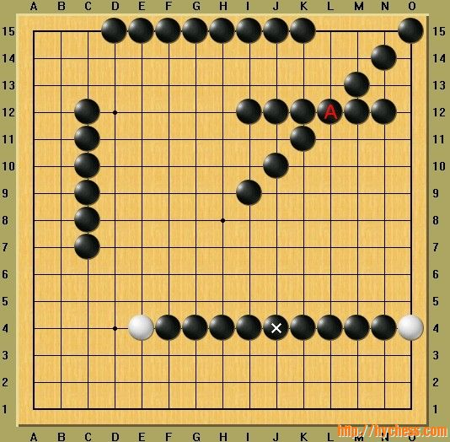

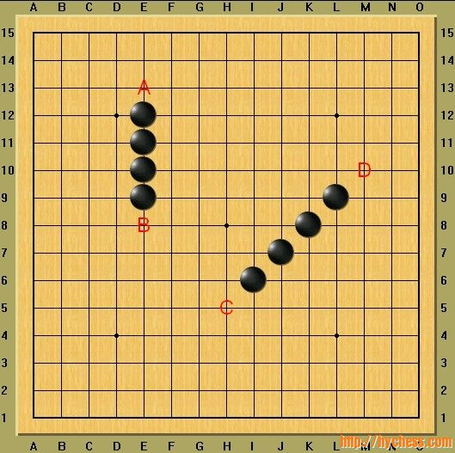
如图：黑子的连接数目都超过了5个，都是长连，六连、七连、八连、最长可以达到九子连。图中字母A标示的两个长连基于一身，“×”标示的是最长的九子连，只能以“×”位置为最后落子才能形成

（2）活四：有两个点可以成五的四

如图：黑棋下一手可以在A、B、C、D四处形成五连而取胜，且每个四都有两个点可以成五取胜。因而，这两个都是活四

（3）冲四：只有一个点可以成五的四
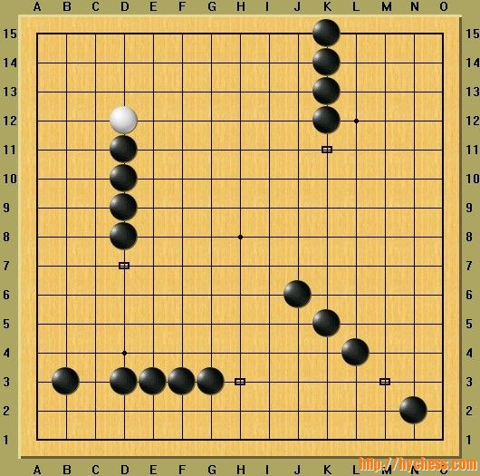

如图：黑棋下一手可在矩形标记处形成五连而取胜，且每个四都有且只有一个点可以成五取胜。因而，这里都是冲四

（4）活三：本方再走一着可以形成活四的三
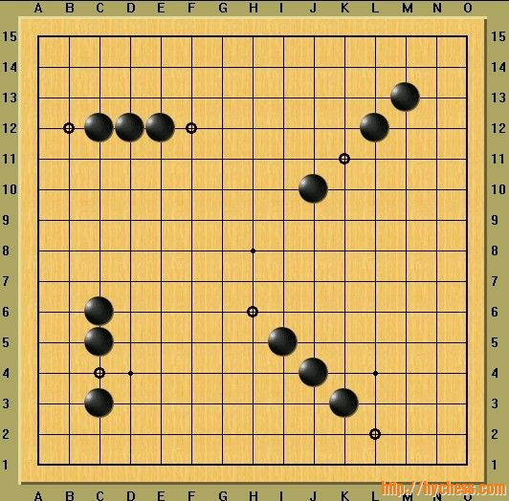

如图：下一手黑棋可在所有“〇”处形成活四，因而这里的四个都真活三

（5）假活三：这是判断复杂禁手的最重要的环节，几乎所有“似是而非、似非而是”的禁手都是假活三在捣乱（详见复杂禁手的判断），下图几个典型的假活三一定要牢记在心
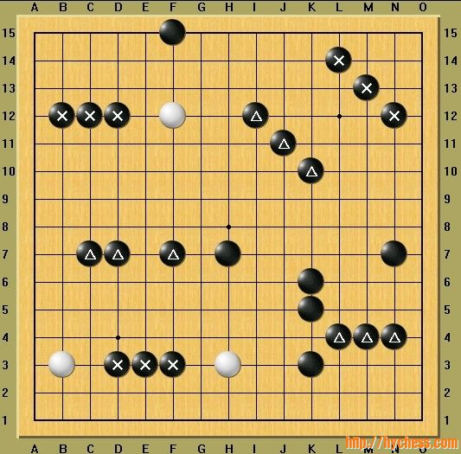

如图：所有“×”标示的均因对手棋子（棋盘边缘，俗称“盘端”，因棋子不能下到棋盘外边，等同于棋盘外边有个对方棋子在防守）的阻碍，而无法形成活四（两边均可连五才叫活四）；所有“△”标示的均因自己棋子的阻碍，而无法形成活四。图中C3位置落子的话，只能在G3一个点连五，即“没有形成活四，只能形成冲四”；图中K4位置落子的话会形成四四禁手，活四不成立，即“无法形成活四”；图中L9位置落子成四的话，M8位置是长连禁手，只能在H13一个点连五，即“没有形成活四，只能形成冲四”（E7同理）。因此，这些都是假活三

第三，认识简单禁手
（长连禁手已经介绍，此处不再说明）
（1）三三禁手：黑棋一子落下同时形成两个或两个以上的活三，此子必须为两个活三共同的构成子
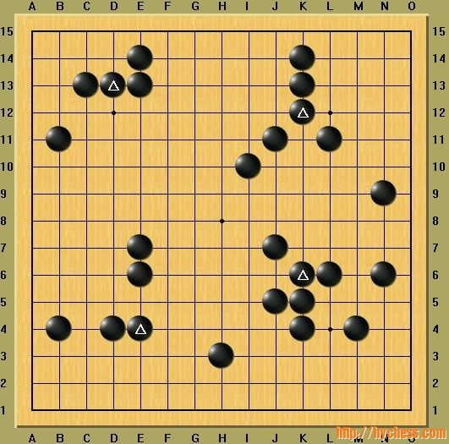

如图：黑四个“△”标示的点，都同时形成了两个可以形成活四的三，并且四个点分别参与构成那几个活三。因此，四个“△”均为三三禁手

（2）四四禁手：黑棋一子落下同时形成两个或两个以上的冲四或活四
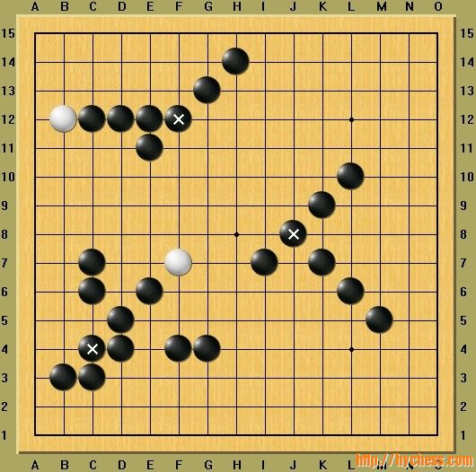

如图：黑三个“×”标示的点，都同时形成了两个冲四或者活四。因此，三个“×”均为四四禁手

（3）四四禁手的特殊形状：
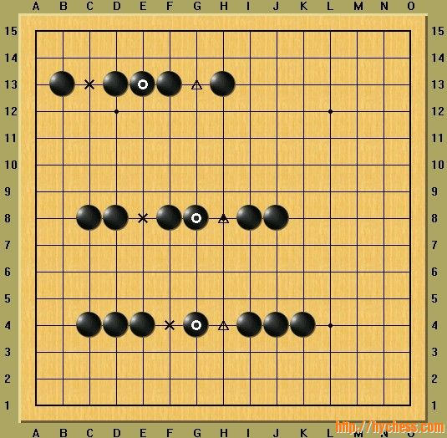

如图：黑三个〇标示的点，均分别在左右两边形成了冲四（在×和△位置都可成五取胜），构成四四禁手。其中上边那个俗称“两头四四”或“扁担禁”，中间位置的俗称“长蛇四四”，下边这个俗称“争龙四四”。实战中两头四四很常见，需要多留意

（4）组合禁手：在三三禁手上增加一个冲四或活四、在四四禁手的基础上增加一个或几个活三，都规定为禁手，包括四三三、四四三、四三三三、四四三三、四四四三等等
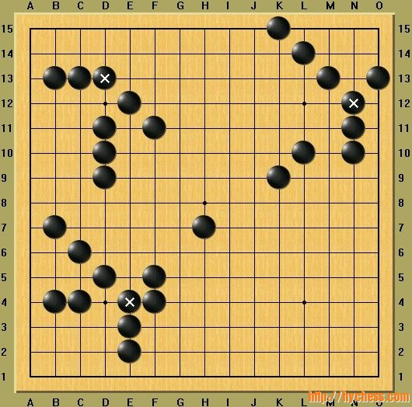

如图：黑三个“×”标示的点，都是组合禁手。其中左上角是四三三禁手（在三三禁手基础上多了一个冲四），右上角是四四三禁手（在四四禁手的基础上多了一个活三），下边是四四三三禁手（在四四禁手的基础上多了两个活三）

第四、复杂禁手的判断
（难点在于真假活三的判断）
说明一个前提：由于规则规定五连与禁手同时产生，禁手失效、先五为胜，因而在判断禁手的时候，肯定是要先确认棋盘上没有成五，否则一切都不用判断了（以下所述均指没有成五的情况）。
解释上边留下的一个问题：复杂禁手几乎都是假活三在捣乱。
从上边对简单禁手的介绍，不难看出，五子棋的禁手无非就是长连以及活四、冲四、活三的组合。从上边对基本子力要素的介绍来看，长连、活四、冲四都是很容易看出来的，只有真假活三，要考虑的东西最多，自己的棋子、对手的棋子、盘端等等都要考虑。因而相对困难的复杂禁手的判断，归根结底几乎都是真假活三的判断。下面就具体来说这个“复杂活三”的判断：
从活三的定义（本方再走一着可以形成活四的三）上说，具体算不算活三，就是看它下一手棋能不能形成活四。从三三禁手的定义上说（黑棋一子落下同时形成两个或两个以上的活三，此子必须为两个活三共同的构成子），即便形成活三，要断定为禁手，还必须满足两个条件：其一，同时形成，即不能先后形成；其二，共同构成子，即必须是两个活三的交叉点。这三点，也正是判断复杂禁手的三个问题：能否形成活四？是否同时形成？是否在交叉点上？
简单的不能形成活四的假活三前文已经介绍过了，现在先举两个反例说明后边两个问题，最后举例说明复杂的假活三：
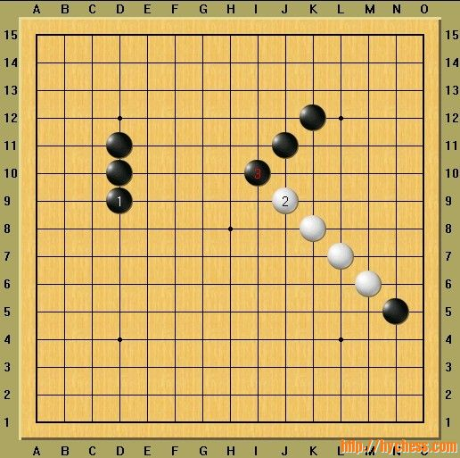

如上图：黑1在D9位置活三，白棋因有J9位置的冲四先手，暂不防守，之后黑3又形成了一个活三。此时局面上虽有两个活三，但由于不是同时形成，是先后产生的两个活三，因而不算禁手

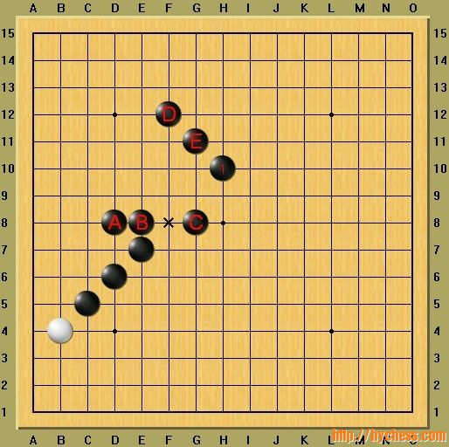

如上图：黑1没走之前，因“×”点为四四禁手点，A、B、C不是活三。黑1落子之后，形成了D、E、1这个新的活三，同时又通过构造斜线的长连，解除了“×”点的四四禁手（G9点为长连禁手点，即C5、D6、E7、×的这四个点不再能够成五取胜，也就是它不再是冲四，因而“×”点不再是四四禁手点），使A、B、C能够形成活四了，也就是把A、B、C的假活三“救活”了。从作用上说，这个黑1，同时形成了两个活三（这两个活三都可以形成活四并进而成五取胜）。虽然一手棋同时形成了两个活三，但是，由于这个黑1没有参与构成A、B、C这个活三，不是这两个活三的共同构成子，因而不算禁手

最后剩下一个最重要、最困难的问题：能否形成活四？对于这个，基本的模型我已经在上边介绍假活三的时候给出了，但实战局面千变万化，有时需要翻来覆去的判断，这就正是问题的困难之处了。最后举个例子说明一下一个复杂禁手的判断过程：
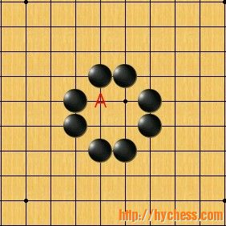

如图：图中A点是禁手吗？
第一步：A点落下之后会出现三个三，一个斜线的，两个直线的，判断A点是否禁手，相当于判断这三个三是否活三的问题了。
第二步：显然斜线的肯定是活三，下一手在两边都能形成活四。由于对称性，横竖两个三性质相同，只需判断一个就行了。由此问题转化为判断横着的三是否活三。
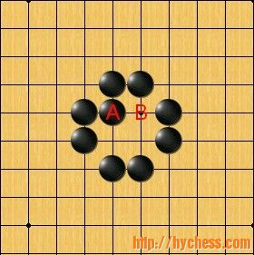

第三步：落下A点，判断B点（如上图）。如果B点可以走，就说明第一步A点横着的三是活三，也就是说A点是三三三禁手；如果B点不可以走，就说明第一步A点横着的三不能形成活四，即A点不是禁手。现在显然B点横着形成了一个四，斜着形成了一个活三，问题是竖着的是不是活三。由此，问题转化为如果B点竖着的三是活三，B点就是四三三禁手，不可以走，A点就不是禁手；反之，如果B点竖着的不是活三，B点就不是禁手，可以走，A点就是三三三禁手。
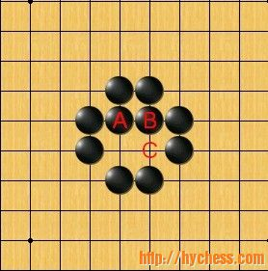

第四步：落下B点，判断C点（如上图）。如果C点可以走，说明B点竖着的是活三；如果C点不可以走，说明B点竖着的不是活三。套用第三步的结论：C点可以走，A点不是禁手；C点不可以走，A点是禁手。显然C点竖着形成了一个四，斜着形成了一个活三，问题是横着的是不是活三。由此，问题转化为如果C点横着的是活三，C点就是四三三禁手，不可以走，A点就是禁手；反之，如果C点横着的不是活三，C点就不是禁手，可以走，A点就不是禁手。
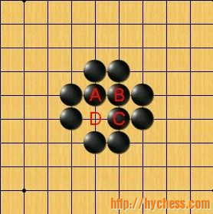

第五步：落下C点，判断D点（如上图）。显然，D点横竖都是活四，斜着是活三，是明显的四四三禁手，不可以走。套用第四步结论，C点横着的不是活三，C点不是禁手，最终得出A点不是禁手。
大概就是这个样子了吧，反复来判断，看看它到底是不是活三，依据就是看它能不能形成活四

